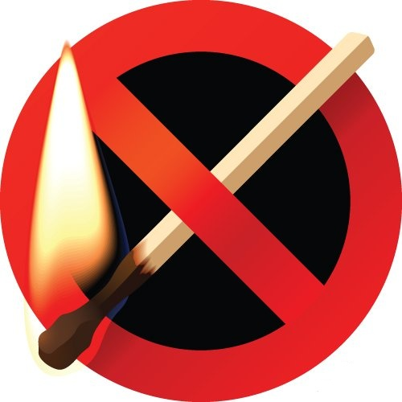
«Правила пожарной безопасности в лесу»

Большинство лесных пожаров возникает от костров, которые раскладываются для обогрева, приготовления пищи, отпугивания гнуса и даже просто ради баловства. Немало пожаров возникает по вине курильщиков, бросающих в лесу незатушенные спички и окурки.
Находясь в лесу, необходимо помнить, что вполне реальна опасность возникновения лесного пожара от незначительного источника огня, особенно в сухое теплое ветреное время.
Природными факторами, вследствие которых может начаться лесной пожар, являются сухие грозы.
При обнаружении загорания в лесу или вблизи от него лесной подстилки, опада, ветоши, порубочных остатков, главная задача – не дать пожару набрать силу и распространиться. Для этого следует потушить огонь, тщательно осмотреть место горения и убедиться, что не осталось очагов горения. В тех случаях, когда самостоятельно огонь потушить не удается, необходимо сообщить о пожаре в органы лесной охраны, в местные органы власти или милицию.
При тушении загораний в лесу самым распространенным способом является захлестывание огня на кромке пожара. Для захлестывания используются зеленые ветви. Эффективно забрасывание кромки пожара грунтом, охлаждающим горящие материалы и лишающим их доступа воздуха.
Во время тушения необходимо соблюдать правила пожарной безопасности и твердо знать, что при верховых лесных пожарах, когда горят кроны деревьев, убежищем могут служить берега водоемов, крупные поляны, лиственный лес без хвойного подроста. Не следует искать убежище на дорогах и просеках, окруженных хвойным лесом, особенно молодняком с низко опущенными кронами, а также в логах, поросших лесом.
В связи с тем, что большинство лесных пожаров возникает от не затушенных костров, лучше не разжигать их в сухую теплую и ветреную погоду. Но если, возникает необходимость, требуется соблюдать простые правила:
- Разжигать костры следует на специально отведенных для этого местах. Если такового места нет, то его можно подготовить на песчаных и галечных косах по берегам рек и озер, на лесных дорогах, в карьерах, на старых кострищах, на лужайках и полянах, покрытых зеленой травой.
- Необходимо вокруг костра, на полосе шириной не менее 0,5 метра, убрать все, что может гореть и послужить причиной распространения огня. Желательно, чтобы вблизи костра была вода, а также ветки для захлестывания пламени на случай распространения горения.
- Не следует разжигать костер вблизи деревьев, так как от этого они погибают или, в лучшем случае, ослабевают или снижают прирост, заселяются насекомыми-вредителями.
- Старайтесь не разжигать костры под кронами елей, пихт, кедров, обычно имеющих опущенные кроны, а также в хвойных молодняках, так как хвоя — отличный горючий материал.
- Избегайте раскладывать костры вблизи дуплистых деревьев — они опасны в пожарном отношении.
- Недопустимо разжигать костры на старых вырубках, участках поврежденного леса, то есть на площадях с большим количеством сухих горючих материалов. В этих случаях даже небольшой искры достаточно, чтобы поблизости от костра возник тлеющий, незамеченный источник загорания. Горение древесины на открытых участках всегда очень сильное. В сухую погоду и при ветре горящие сучья, листья, угли переносятся на десятки метров.
- При посещении леса следует отказаться от курения. Но если закурил, необходимо знать, что это опасно, особенно в хвойных насаждениях, где мало зеленой травы и днем сильно подсыхает прошлогодняя хвоя, лишайники, трава, мелкие веточки и другой растительный опад. Поэтому лучше курить в специально отведенных местах или участках, пригодных для разведения костров и курения. Курить в лесу на ходу не следует, так как всегда существует опасность машинального отбрасывания в сторону горящей спички или окурка, и как результат этого — пожар, о котором его виновник может и не подозревать.

Дисциплинированность в лесу, сознательное поведение и строгое соблюдение несложных правил пожарной безопасности будет гарантией сбережения лесов от пожаров. Это в интересах каждого из нас.

